***Курсова работа***

***По Обектно ориентирано програмиране***

Зад. 1 Да се напише задача за магазин за авточасти (Задача 3: Магазин за авточасти) – стр. 1030 на Безплатна книга "Въведение в програмирането със C#".

Зад.2. Да се направи абстрактен клас с два негови наследника. От всеки наследник да се създадат по 2 обекта, като им се зададат стойности през клавиатурата – да се избере пример от учебника „Обектно ориентирано програмиране“ част 2

Зад. 3. Да се направят следните класове, като се използва наследяване, абстракция и интерфейси по ваша преценка. Да се създадат 2 обекта на фигури от 2 различни класа и да се изчисли и отпечата каква е фигурата и какъв и е нейният периметър.

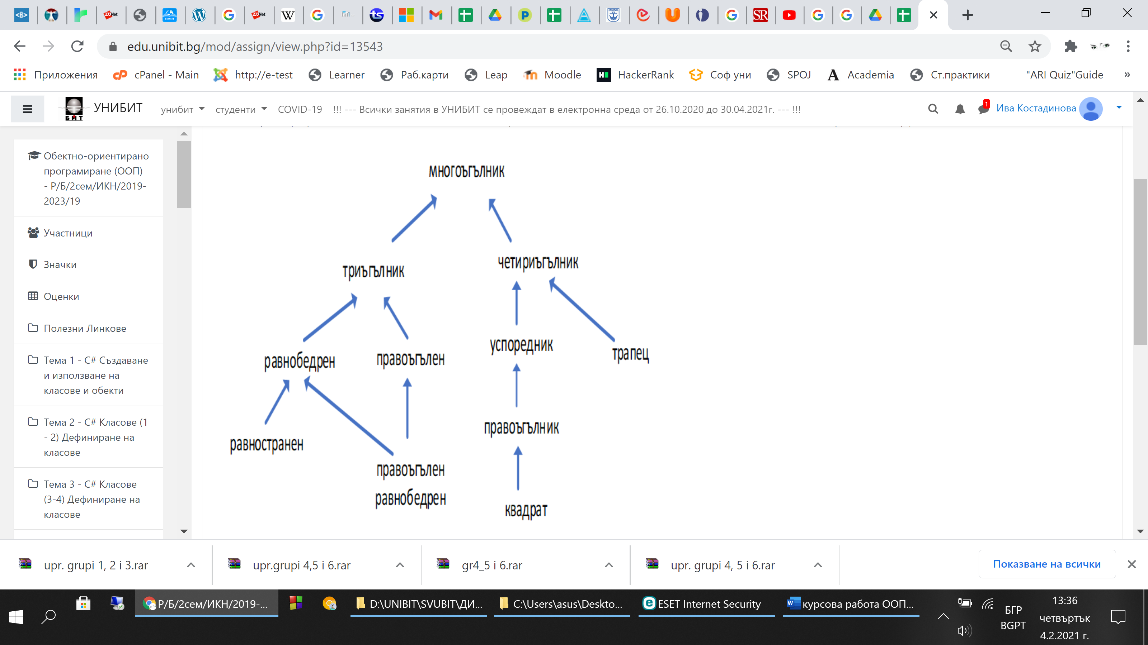

Оформление на курсовата работа

Предава се архивирана папка, носеща името на студента, в която има три проекта, разработени на Visual studio. Всяка папка носи пореден номер на задачата от курсовата работа.